花蓮縣109學年度協同教學執行成果報告
一、學校名稱：OO國中(小)
二、課程名稱：OOOO
三、執行成果說明
四、實施照片
照片

說明
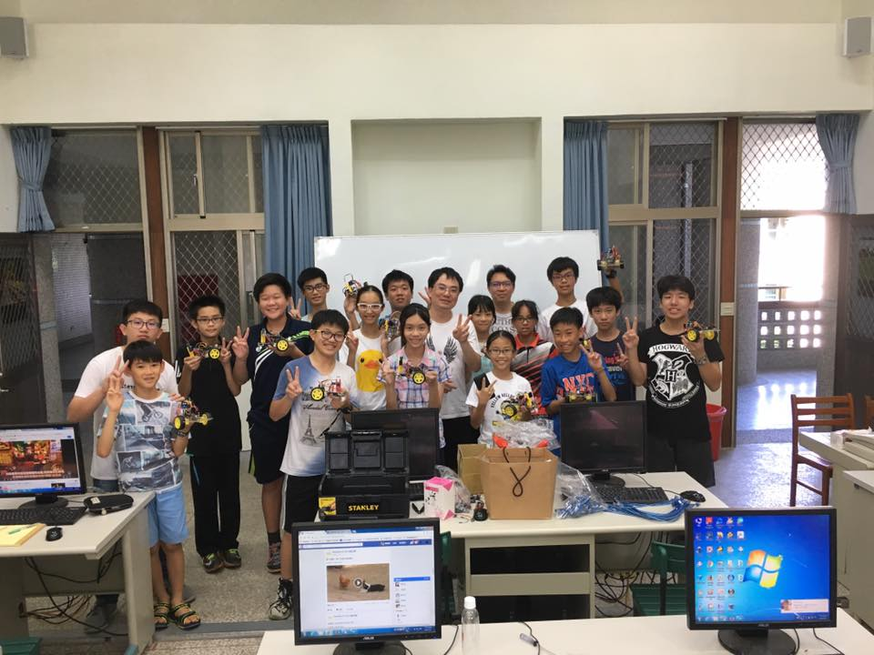
說明

